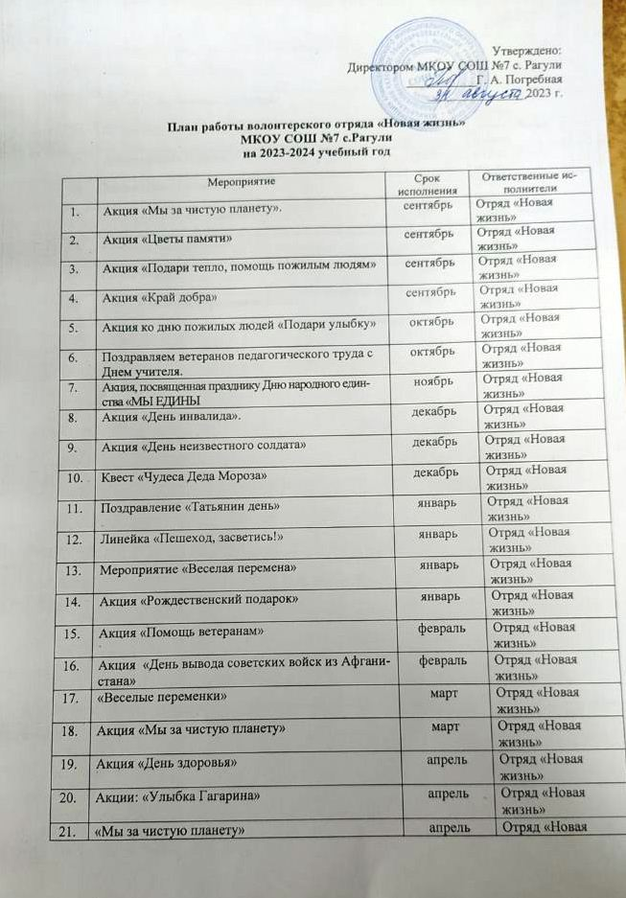

Утверждено:

Директором МКОУ СОШ №7 с. Рагули

___________Г. А. Погребная

_______________ 2023 г.

**План работы волонтерского отряда «Новая жизнь»**

**МКОУ СОШ №7 с.Рагули**

**на 2023-2024 учебный год**

|  |  |  |  |
| --- | --- | --- | --- |
|  | Мероприятие | Срок  исполнения | Ответственные исполнители |
|  | Акция «Мы за чистую планету». | сентябрь | Отряд «Новая жизнь» |
|  | Акция «Цветы памяти» | сентябрь | Отряд «Новая жизнь» |
|  | Акция «Подари тепло, помощь пожилым людям» | сентябрь | Отряд «Новая жизнь» |
|  | Акция «Край добра» | сентябрь | Отряд «Новая жизнь» |
|  | Акция ко дню пожилых людей «Подари улыбку» | октябрь | Отряд «Новая жизнь» |
|  | Поздравляем ветеранов педагогического труда с Днем учителя. | октябрь | Отряд «Новая жизнь» |
|  | Акция, посвященная празднику Дню народного единства «МЫ ЕДИНЫ | ноябрь | Отряд «Новая жизнь» |
|  | Акция «День инвалида». | декабрь | Отряд «Новая жизнь» |
|  | Акция «День неизвестного солдата» | декабрь | Отряд «Новая жизнь» |
|  | Квест «Чудеса Деда Мороза» | декабрь | Отряд «Новая жизнь» |
|  | Поздравление «Татьянин день» | январь | Отряд «Новая жизнь» |
|  | Линейка «Пешеход, засветись!» | январь | Отряд «Новая жизнь» |
|  | Мероприятие «Веселая перемена» | январь | Отряд «Новая жизнь» |
|  | Акция «Рождественский подарок» | январь | Отряд «Новая жизнь» |
|  | Акция «Помощь ветеранам» | февраль | Отряд «Новая жизнь» |
|  | Акция «День вывода советских войск из Афганистана» | февраль | Отряд «Новая жизнь» |
|  | «Веселые переменки» | март | Отряд «Новая жизнь» |
|  | Акция «Мы за чистую планету» | март | Отряд «Новая жизнь» |
|  | Акция «День здоровья» | апрель | Отряд «Новая жизнь» |
|  | Акции: «Улыбка Гагарина» | апрель | Отряд «Новая жизнь» |
|  | «Мы за чистую планету» | апрель | Отряд «Новая жизнь» |
|  | «Память,  которой не будет конца» | май | Отряд «Новая жизнь» |
|  | Акция «Георгиевская ленточка» | май | Отряд «Новая жизнь» |
|  | Акция «Ветеран в моей семье» | май | Отряд «Новая жизнь» |
|  | Акция «Внуки Победы» | май | Отряд «Новая жизнь» |
|  | Акция «Почта поколений» | май | Отряд «Новая жизнь» |
|  | Акция «Успей сказать спасибо» | май | Отряд «Новая жизнь» |
|  | Акция «Голос Победы» | май | Отряд «Новая жизнь» |
|  | Акция «Мир!» | май | Отряд «Новая жизнь» |
|  | Квест «Пройдем дорогами войны» | май | Отряд «Новая жизнь» |